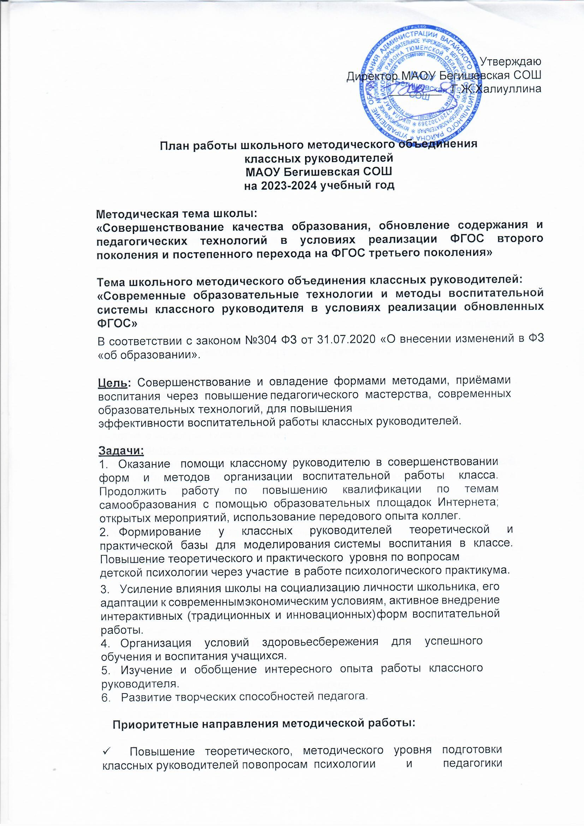

  - Информирование о нормативно-правовой и методической базе, регулирующей работу классных руководителей.
  - Обобщение, систематизация и распространение передового педагогического опыта.
  - Вооружение классных руководителей современными воспитательными технологиями и знаниями современных форм и методов работы.
  - Работа с нормативными документами.

Предполагаемый результат:
Повышение методической культуры классных руководителей и, как следствие, повышение уровня воспитанности обучающихся.
ШМО классных руководителей проводится 1 раз в четверть (плюс организационное и итоговое)
Обсуждаемые вопросы:
- Работа над темами по самообразованию.
- Инновационная деятельность классных руководителей.
- Включение информационных технологий в воспитательный процесс.

Функции МО классных руководителей

Методическая функция
Создание папки классного руководителя:
- протоколы родительских собраний, плановые инструктажи по ТБ.
- план воспитательных мероприятий
Участие в мероприятиях в течение года

Организационно-координационная функция
Совместная деятельность классного руководителя с психологической службой, библиотекой и предметными МО по изучению развития личности в классном коллективе в течение года.

Функция планирования и анализа
Анализ инновационной работы.
Самоанализ воспитательной деятельности.

Инновационная функция
Включение информационных технологий в воспитательный процесс
Публикация в СМИ.

Функциональные обязанности классного руководителя.

В процессе организации воспитательной работы в классе классный руководитель осуществляет следующие функции:
- изучение личности учащихся;
- анализ координации и коррекции образовательного процесса и взаимоотношений в классе (учащихся между собой в классе и с учащимися других классов, учащихся и учителей);
- организация планирования, подготовки, проведения и подведения итогов периодов жизнедеятельности классного коллектива и классных мероприятий: классных часов, минут информации и общения, огоньков, конкурсов и т.д.;
- социальная защита учащихся (совместно с социальным педагогом);
- работа с родителями учащихся;
- педагогическое обеспечение деятельности ученического самоуправления в классе;
- организация, ведение классного журнала и дневников учащихся осуществляется свои функции, классное руководство.

В начале учебного года:
- составляет список класса и оформляет классный журнал
- изучает условия семейного воспитания
- уточняет или составляет социальный портрет класса и сдает его социальному педагогу
- собирает полную информацию об участии учащихся класса в конкурсах
- проводит работу по вовлечению учащихся в разнообразную деятельность, в целях развития их способностей)
- организует коллективное планирование
- составляет план воспитательной работы класса, согласовывает его с руководителем МО классных руководителей и сдает на утверждение заместителю директора по ВР.
Ежедневно:
- отмечает в классном журнале отсутствующих учащихся
- осуществляет педагогическую помощь активу класса
- осуществляет контроль за внешним видом учащихся и наличием у них сменной обуви
- осуществляет контроль за дежурством по классу.
Еженедельно:
- проверяет дневники учащихся
- осуществляет контроль за ведением классного журнала учителями-предметниками
- проводит классные часы
Ежемесячно:
- организует коллектив класса на участие в школьных делах
- помогает активу организовывать подведение итогов жизнедеятельности классных коллективов
- проводит занятия по ПДД и плановый инструктаж по ТБ
- контролирует участие в кружках, секциях, клубах, других объединениях учащихся своего класса, требующих особой педагогической заботы.
В течение четверти:
- организует выполнение рекомендаций медицинских работников по охране здоровья учащихся
- помогает активу в организации жизнедеятельности класса (планирование, организация дел, коллективный анализ)
- организовывает дежурство класса (по графику) по школе
- оперативно информирует социального педагога, заместителя директора по ВР или директора школы о девиантном поведении учащихся, о случаях грубого нарушения учащихся класса устава школы.
- проводит родительское собрание
- организует работу родительского комитета класса
- посещает МО классных руководителей, семинары, совещания по вопросам воспитательной работы.
В конце четверти
- организует подведение итогов учебы учащихся и жизнедеятельности класса в прошедшей четверти
- сдает заместителю директора по учебно- воспитательной работе отчет об успеваемости класса и оформленный классный журнал
Во время каникул
- участвует в работе МО классных руководителей
- совместно с ученическим активом, родителями организует каникулярные мероприятия своего класса
В конце учебного года
- организовывает подведение итогов жизнедеятельности класса в учебном году
- проводит педагогический анализ учебно-воспитательного процесса в классе и сдает его заместителю директора по воспитательной работе
- получает от родителей учащихся данные о летнем отдыхе детей.

Формы методической работы:
Совещания, семинары, круглые столы, творческие отчёты классных руководителей; открытые классные часы и мероприятия; доклады, сообщения, презентации; изучение и обсуждение документов и передового педагогического опыта, тренинги; обзор идей личностного развития ребенка; деловые игры; практикумы, семинары; методические конференции; мастер-класс; "мозговой штурм".

Календарно-тематический план работы
школьного методического объединения классных руководителей
МАОУ Бегишевская СОШ
на 2023 – 2024 учебный год

№ | Сроки проведения | Тема заседания | Рассматриваемые вопросы | Ответственные
1 | Август  28.08.2023 | «Организация работы классных руководителей в 2023- 2024 учебном году»  Цель:  Обеспечение нормативнометодического сопровождения воспитательного процесса.  Форма проведения: методический практикум | - Анализ работы ШМО за 2022-2023 учебный год.  - Аспекты реализации воспитательной работы в условиях обновлённого ФГОС 3 поколения.  - Знакомство с программой воспитания в 2023 – 2024 г.г.  - Утверждение календарного плана воспитательной работы ШМО на 2023-2024 учебный год.  - Планирование работы ШМО классных руководителей на 2023-2024 уч. год.  - Планирование работы советника директора по воспитанию на 2023-2024 уч. год.  - Составление графика открытых классных мероприятий в соответствии с программой воспитания в школе.  - Рассмотрение нормативно-правовой документации и должностных инструкций о классном руководстве согласно новым требованиям.  - Составление социального паспорта класса.  - Утверждение тем по самообразованию классных руководителей  - Утверждение рабочих программ курсов внеурочной деятельности  - Особенности реализации курсов внеурочной деятельности «Разговоры о важном», «Россия – мои горизонты». | Зам.директора по ВР  Руководитель МО КР  Педагоги-организаторы  Классные руководители
Межсессионная работа Сентябрь – октябрь 2023 год |  | - Выбор тем самообразования классными руководителями  - Функциональные обязанности классного руководителя.  - Подготовка документации классными руководителями  - Проведение месячника безопасности детей  - Организация детского самоуправления  - Проведение открытых уроков- классных часов (согласно индивидуальному графику)  - Подготовка и участие в месячнике профилактики. |  | Классные руководители
Аналитико –диагностическая работа |  | - Формирование банка данных о классных руководителях.  - Анализ воспитательной работы классных руководителей.  - Индивидуальная работа с учащимися, с классными руководителями. |  | Руководитель МО КР
2 | Ноябрь | «Деятельностный подход классного руководителя, советника по воспитанию в контексте ФГОС третьего поколения и ФООП»  Цель:  повышение компетентности классного руководителя с помощью использовании новых технологий воспитания Современные методики воспитания обучающихся в условиях обновлённого ФГОС 3 поколения.  Форма проведения: круглый стол | - Классное руководство в национальном проекте «Образование». Личностные качества классного руководителя.  - Функциональные обязанности, лежащие в основе работы классного руководителя. Секреты успешности классного руководителя.  - О роли учителя (классного руководителя) в защите прав ребенка.  - Функциональные обязанности, лежащие в основе работы советника по воспитанию. Секреты успешности советника по воспитанию.  - Воспитание толерантности, культуры мира и межнационального согласия в школьной среде. | Зам.директора по ВР  Руководитель МО КР  Педагоги-организаторы  Классные руководители
Межсессионная работа: ноябрь декабрь 2023 год |  | - Подготовка документации классными руководителями;  - Инструктажи по технике безопасного поведения школьника в ОУ;  - Инструктивно-методическое совещание «Внешний вид учащихся» (школьная форма, правила поведения в образовательном учреждении);  - Посещение и анализ внеурочной деятельности классных руководителей;  - Проведение открытых уроков - классных часов (согласно индивидуальному графику)  - Анкетирование участников воспитательного процесса по вопросам активности в школьной и классной жизни;  - Подготовка классных коллективов к новому году (Инновационные формы проведения мероприятий);  - Инструктажи по техники безопасного поведения школьника во время зимних каникул. |  | Классные руководители
3 | Январь | «Школа – территория безопасности»  Цель: формировать у классных руководителей установку на необходимость педагогической поддержки в работе с детьми по формированию положительной самооценки, профилактике деструктивного поведения, суицидальных наклонностей.  Форма проведения: семинар-практикум | - Самооценка ребенка: что влияет и как развивать  - Деструктивное поведение обучающихся  - Буллинг: причины, последствия, пути решения.  - Формы и методы профилактики суицидального поведения в работе классного руководителя с обучающимися и их родителями. | Зам.директора по ВР  Руководитель МО КР  Педагоги-организаторы  Классные руководители  Педагог -психолог
4 | Март | «Методы  психологической коррекции детско-  родительских отношений»  Цель:  повысить компетентность классного  руководителя с помощью использовании новых  технологий воспитания  Форма проведения: практикум | - Современные методики  - воспитания обучающихся в условиях  - обновлённого ФГОС 3 поколения с ФГОС.  - Психолого-педагогическая поддержка родителей  - Педагогические приемы создания ситуации успеха  - Формирование социально-бытовой компетенции  - обучающихся на воспитательных мероприятиях; | Зам.директора по ВР  Руководитель МО КР  Педагоги-организаторы  Классные руководители  Педагог - психолог
Межсессионная работа: Январь –февраль –март 2024 год |  | - Индивидуальные собеседования по теме самообразования.  - Корректирование рабочей программы воспитания в соответствии с анализом по первому полугодию.  - Планирование деятельности классных коллективов ко Дню Победы.  - Инструктажи по технике безопасного поведения школьника в ОУ. |  | МО классных руководителей  Классные руководители
5 | Май | Тема «Педагогический мониторинг  эффективности воспитательного процесса в школе»  Цель: проанализировать работу школьного методического объединения классных руководителей, работу классных руководителей, определить перспективный план работы на 2023- 2024 учебный год.  Форма работы: круглый стол | - Анализ ВР. Анализ деятельности классных руководителей.  - Реализация планов воспитательной работы.  - Планирование работы по организации летнего отдыха и  эффективного оздоровления обучающихся в каникулярный период.  - Работа классных руководителей по профилактике безопасного поведения обучающихся в период летних каникул.  - Составление перспективного плана работы ШМО классных руководителей на новый учебный год.  - Творческие отчеты по темам самообразования. | Зам.директора по ВР  Руководитель МО КР  Педагоги-организаторы  Классные руководители
Межсессионная работа:  май – июнь 2024 г |  | - Уровень воспитанности и диагностики личностного роста учащихся.  - Создание банка интересных педагогических идей.  - Участие в массовых мероприятиях ОУ.  - Организация летнего отдыха учащихся  - Составление плана работы ШМО классных руководителей на 2024-2025 учебный год. |  | Зам.директора по ВР  МО классных руководителей  Классные руководители  Социальный педагог
В течение года |  | Подготовка документации классного руководителя.  Проведение диагностики уровня воспитанности личности и развития классных коллективов.  Проведение мероприятий.  Безопасность детей.  Организация экскурсий.  Разъяснительная работа по соблюдению Устава ОО, внешнего вида обучающихся. Организация ученического самоуправления.  Изучение эффективности воспитательного процесса в классе.  Создание банка интересных педагогических идей и взаимопосещение классных мероприятий.  Участие в массовых мероприятиях школы.  Консультации для классных руководителей по вопросам ведения документации классных руководителей, организация работы с родителями.  Тесное сотрудничество – учитель- родитель – ученик. |  | Зам.директора по ВР  МО классных руководителей  Классные руководители  Социальный педагог

ТЕМЫ САМООБРАЗОВАНИЯ КЛАССНЫХ РУКОВОДИТЕЛЕЙ

ФИО классного руководителя | класс | Тема самообразования
 |  | Создать благоприятную воспитательную среду, способствующую осмыслению и усвоению нравственных норм, духовной культуры, закрепление в повседневном поведении
 |  | Создание классного коллектива как воспитывающей среды, обеспечивающей социализацию каждого ребёнка
 |  | Создание условий для формирования у учащихся положительных эмоций по отношению к учебной деятельности.
 |  | Формирование сплоченности коллектива
 |  | Формирование сплоченности коллектива
 |  | Создать благоприятную воспитательную среду, способствующую осмыслению и усвоению нравственных норм, духовной культуры, закрепление в повседневном поведении
Создание благоприятной среды для
формирования сплоченного, дружного коллектива
 |  | Воспитание сознательной дисциплины
 |  | Воспитание учащихся в познавательной и творческой деятельности
 |  | Создать благоприятную воспитательную среду, сплочённости коллектива.
 |  | Сотрудничество семьи и школы в воспитании детей
 |  | Формы и методы работы с родителями с целью укрепления детского коллектива.
 |  | Формы индивидуальной работы с учащимися в период адаптации к условиям жизнедеятельности в новом коллективе.
Духовно -нравственное воспитание как способ формирования ученического
коллектива
Нравственное воспитание как способ
формирования ученического коллектива
 |  | Воспитание патриотизма и активной гражданской позиции у обучающихся
 |  | Создание условий для саморазвития и самореализации обучающихся, его успешной самореализации в обществе
 |  | Современная семья и её роль в воспитании и социализация подростка
 |  | Современная семья и её роль в воспитании и социализация подростка
Воспитание сознательной дисциплины у учащихся на уроках и внеурочной
деятельности
 |  | Технология проблемного обучения
 |  | Развитие творческих способностей
Создание условий для успешной адаптации учащихся в средней школе, для развития, нравственного, познавательного, творческого и физического потенциала ученика на основе коллективной
творческой деятельности.
 |  | Формирование творческой личности
 |  | Духовно - нравственное воспитание как способ формирования ученического коллектива

КОНТРОЛЬ ЗА РАБОТОЙ КЛАССНЫХ РУКОВОД] |  |  | ИТЕЛЕЙ
№ | Планируемые мероприятия | Сроки | Ответственные
- 1 | Проверка и анализ планов воспитательной работы классных руководителей на первое полугодие учебного года.  Работа по оформлению документации кружков и секций (составление расписания, утверждение программ). | сентябрь | Руководитель МО  Заместитель директора по УР
- 2 | Охват внеурочной деятельностью. Контроль посещаемости кружков. Контроль пропусков уроков. | октябрь | Заместитель директора по ВР
- 3 | Контроль заполнения журналов внеурочной деятельности и кружковой работы | в конце четверти | Заместитель директора по ВР
- 4 | Контроль оформления классных уголков. | ноябрь | Организатор
- 5 | Отчет по воспитательной работе за 1 полугодие учебного года.  Контроль пропусков уроков. | декабрь | Заместитель директора по ВР
- 6 | Анализ воспитательных планов работы классных руководителей на 2-е полугодие. | январь | Заместитель директора по ВР
- 7 | Анализ заполнения дневников учащихся.  Контроль пропусков уроков. | февраль | Заместитель директора по ВР
- 8 | Контроль заполнения журналов внеурочной деятельности и кружковой работы | март | Заместитель директора по ВР
- 9 | Контроль пропусков уроков. | апрель | Зам. директора по ВР
- 10 | Отчет по воспитательной работе за 2 полугодие учебного года. | май | Зам. директора по ВР

